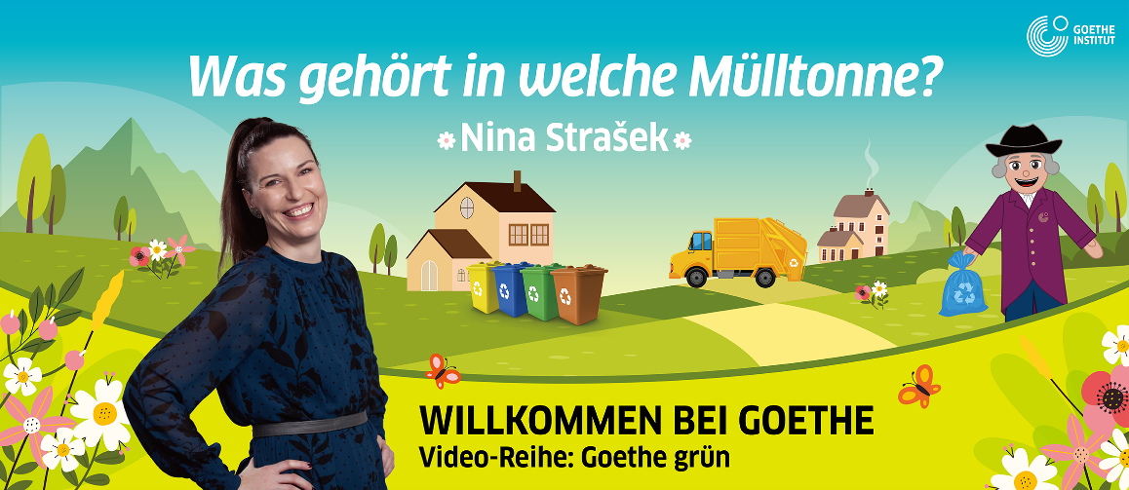

Was gehört in welche Mülltonne?
Arbeitsblätter zum Video

Autorin: Marjetka Marko, DaF-Lehrerin

Unterrichtsziele
Schüler und Schülerinnen können
- wichtige Informationen im Video Was gehört in welche Mülltonne? verstehen.
- über das Thema Müll und Mülltrennung sprechen und schreiben.
- eine Gameshow zum Thema Mülltrennung machen.
Zielgruppen: Sekundarbereich
Sprachniveau: A1-B1
Bildquellen: Colourbox.de, Pixabay.com
Zum Video: Starte das Video, indem du auf den Link bzw. auf das Bild klickst, oder den QR-Code einscannst: https://youtu.be/bRqU5aQuLXU
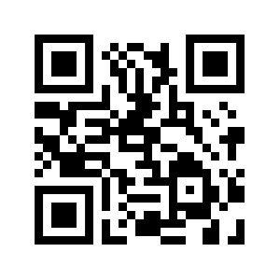
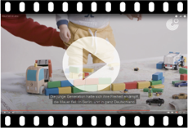
.


Übung 1: Rund um den Müll. Schreib die Wörter aus dem Kasten zu den Fotos 1-8.

die Entsorgung der Recyclinghof der Müll die Mülltonne
die Mülltrennung das Recycling der Bio-Abfall der Sack

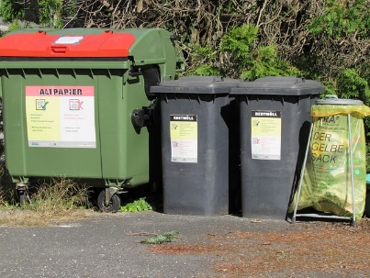  1  die Entsorgung | 2  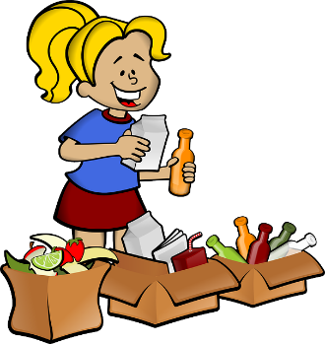 |  | 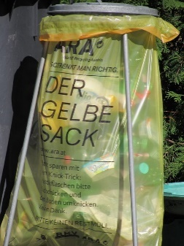  3
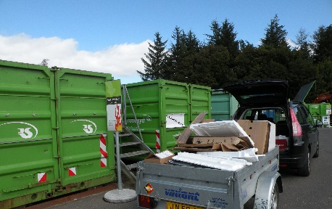  4 | 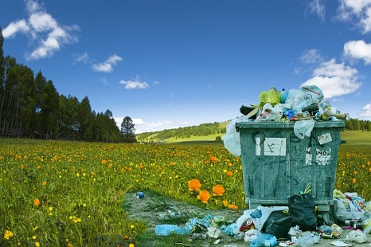  5 |  | 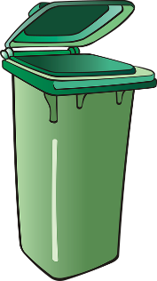  6
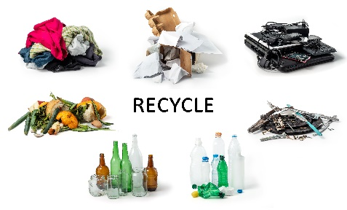  7 |  | 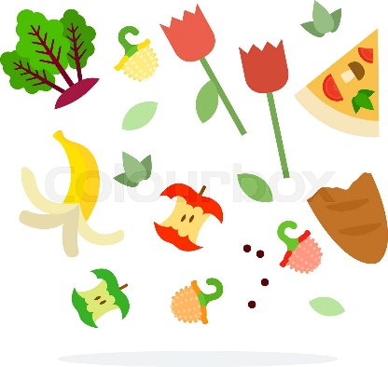  8

Übung 2: Wie kann man der Umwelt helfen? Ergänze in den Sätzen a)-f) die Verben aus dem Kasten. Achte dabei auf die Verbform.

sammeln trennen wegwerfen einordnen
schützen verschmutzen produzieren recyceln helfen

a) Den Müll soll man sammeln und dann sortieren, d. h.______________________.
b) Wenn man nicht weiß, wie man den Müll richtig ______________________, dann hilft der Tool Abfall-ABC im Internet.
c) Die Abfälle ______________________ man nicht einfach ____________, sondern sie gehören in verschiedene Mülltonnen oder Müllcontainer.
d) Glas, Papiermüll und Verpackung kann man ______________________ und so aus Alt Neu machen.
e) Man soll mit einer Einkauftasche in den Supermarkt gehen, denn so ______________________ man die Umwelt und ______________________ sie nicht.
f) Wenn man nachhaltig lebt, ______________________ man weniger Müll und ______________________ der Umwelt.
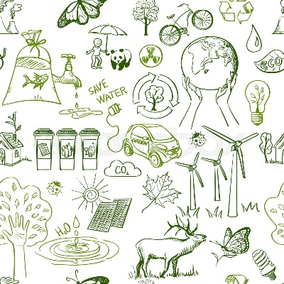

Übung 3: Müll-Arten. Was passt zusammen? Schreib die Lösungen in die Tabelle unten.

1 | 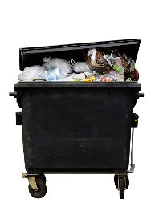  der Hausmüll /  der Restmüll | A | die Obstreste
2 | 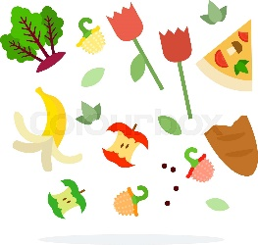  der Biomüll | B | die Chipstüte  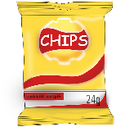
3 | 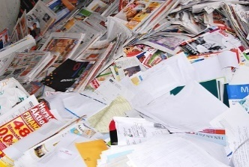  der Papiermüll | C | alte Möbel
4 | 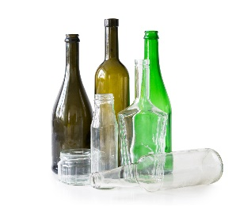  das Glas | D | 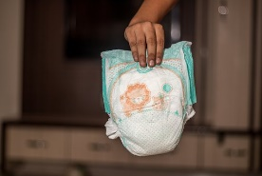  die Windeln
5 | 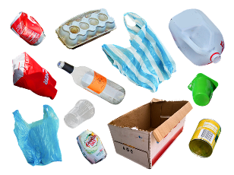  die Verpackung | E | die Flasche
6 | 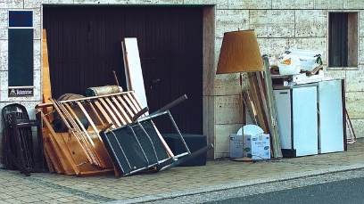  der Sperrmüll | F | das Altpapier

1 | 2 | 3 | 4 | 5 | 6
D


Beim 1. Sehen: Mach bitte Übung 4.
Übung 4a: Müll-Quiz. Überprüfe dein Wissen über die Mülltrennung und löse das Quiz.
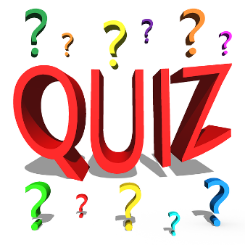
Markiere die richtige Lösung .

1. In Europa produziert den meisten Müll
Österreich.
die Schweiz.
Deutschland.
2. In Deutschland werden alle Abfälle fleißig
produziert und recycelt.
weggeworfen.
getrennt und recycelt.
3. Um die Abfälle und den Müll richtig zu trennen, braucht man
viel Zeit.
verschiedene Mülltonnen und Müllcontainer.
einen Recyclinghof.
4. Der Hausmüll gehört
in die braune Tonne.
in den gelben Sack.
in die schwarze Tonne.
5. Den Biomüll tut man
in die gelbe Tonne.
in den gelben Sack.
in die braune Tonne.
6. Der Papiermüll kommt
in die blaue Tonne.
auf einen Recyclinghof.
in den gelben Sack.
7. Das Glas gehört
in den grünen Container.
auf einen Recyclinghof.
in die gelbe Mülltonne.
8. Die Verpackung tut man
in den gelben Sack.
auf einen Recyclinghof.
in die gelbe Mülltonne.
9. Den Sperrmüll bringt man
in die Schule.
auf einen Recyclinghof.
in den Wald.
10. Um den Müll richtig einzuordnen, gibt es in Deutschland im Internet
viele Profis.
verschiedene Mülltonnen.
den Tool Abfall-ABC.

Übung 4b: Sieh dir das Video von 0:00 bis 1:47 Min an und überprüfe deine Ergebnisse.

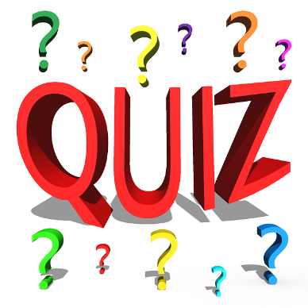

Beim 2. Sehen: Mach bitte Übung 5.

Übung 5a: Gameshow. Sieh dir das Video von 2:26 bis 4:17 Min an. Lies die Sätze 1-7 und markiere: Richtig oder Falsch.

1. In der Gameshow geht es um die Frage: Was gehört in welche Mülltonne?
Richtig Falsch
2. Zwei Gruppen treten gegen Wolfi auf.
Richtig Falsch
3. Die erste Gruppe sind die Lilien.
Richtig Falsch
4. Die Rosen ordnen die Bananenschale nicht in die richtige Mülltonne ein.
Richtig Falsch
5. Das Kind aus der zweiten Gruppe nennt die richtige Tonne.
Richtig Falsch
6. Wenn wir weniger unsere Umwelt verschmutzen und nachhaltiger leben, helfen wir
unserer Umwelt.
Richtig Falsch
7. Nina geht immer mit einer Plastiktüte einkaufen.
Richtig Falsch

Übung 5b: Sieh dir das Video von 2:26 bis 4:17 Min nochmals an und überprüfe deine
Ergebnisse.

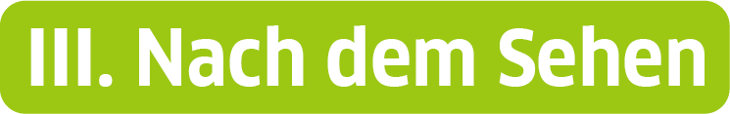
Übung 6: Hast du eine Gameshow zum Thema Müll gemacht? Dann mache Fotos oder nehme sie mit dem Handy auf und teile dein(e) Foto(s) bzw. dein Handyvideo mit uns.

Oder

Übung 7: Kennst du schon den Tool Abfall-ABC unter http://www.altstoffsammelzentrum.at/abfall_abc.html Wie findest du den Tool? Gibt es einen ähnlichen Tool in deinem Heimatland? Recherchiere und teile deine Ergebnisse mit uns.

Oder

Übung 8: Wie viel Müll produziert man in deinem Heimatland / deinem Ort? Trennt man den Müll in deinem Heimatland / in deinem Ort so wie in Deutschland? Gibt es welche Unterschiede? Mach eine Recherche und teile deine Ergebnisse mit uns.

Oder

Übung 9: Kennst du den Begriff Nachhaltigkeit? Informiere dich unter https://www.lingonetz.de/sites/default/files/ebooks/archiv/Lingo_Global_7_Stadt/#10 oder unter https://klexikon.zum.de/wiki/Nachhaltigkeit
Notiere Tipps zum Thema Wie kann man nachhaltiger leben? oder erstelle ein Plakat zum Thema und teile deine Tipps / dein Plakat mit uns.
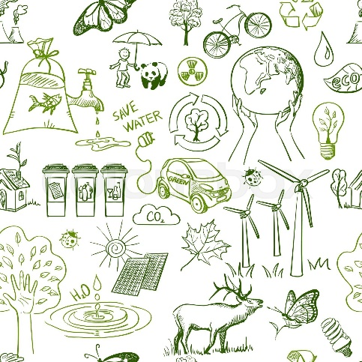
___________________________________________________
__________________________________________________
__________________________________________________
_________________________________________________
_________________________________________________
________________________________________________________________________

Wir freuen uns auf jede Einsendung von dir.

